Análisis de Ejercicio 2:

2.1 CPI v/s instrucciones:

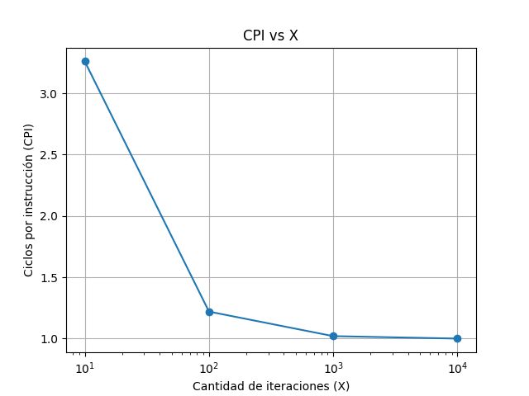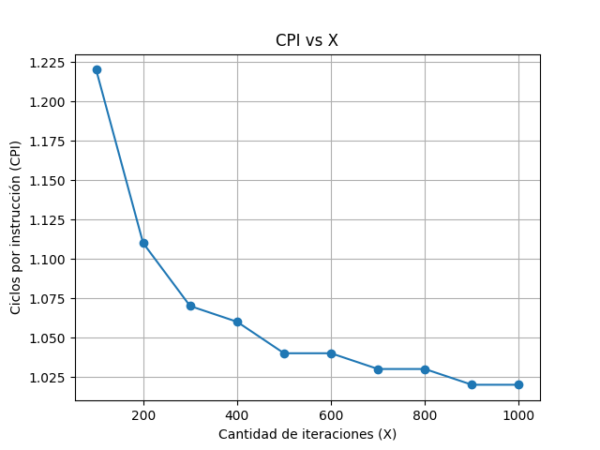

En los gráficos se observa una clara disminución del CPI a medida que aumenta la cantidad de iteraciones, lo que indica una mejora en la eficiencia del procesador. Inicialmente, con pocas instrucciones, el CPI es alto debido al overhead de inicio y la baja utilización de recursos, muchos ciclos para muy pocas instrucciones. Sin embargo, al incrementar las iteraciones, este overhead deja de ser relevante, y el sistema logra un mejor aprovechamiento del ESP32. A partir de cierto punto, el CPI se estabiliza cerca de 1, reflejando un rendimiento casi óptimo y constante.

2.2 CPI de cada instrucción;

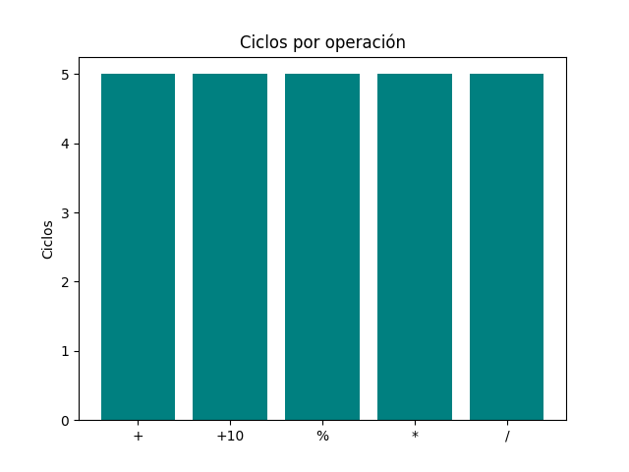

El grafico de barra muestra que todas estas las operaciones tienen el mismo costo operacional.

2.3 Impacto de la frecuencia:

Sacado del calculo basado en cyclos, el tiempo medido por RRS era el mismo en 160 (32), el doble en 80 (64) y la dos tercios en 240 (21)